【附件二】
嘉義縣108年度數位翻轉「教育創新行動方案」實施計畫
子計畫4：交流發表--「資訊科技與智慧學習」實施教案示例徵選教案

學校名稱 | 嘉義縣景山國民小學
參加組別 | ■國小組 ⬜國中組
1.教案設計者 | 郭献杰，嘉義縣景山國民小學。
2.教學時間 | 共4節(一節課40分鐘)。
3.單元名稱 | 火柴人動畫製作  - 自編
4.資源檔案 | - 火柴人動畫https://pivotanimator.net/Download.php  - 如何製作火柴人動畫影片https://www.youtube.com/watch?v=CAjf3vp04bc
5.資源標題 | 火柴人動畫製作
6.資源類型 | 教學設計
7.適用年級 | 03B-06B
8.資源簡介 | 透過製作及操作謝甫宜老師提供的走馬燈教具，學生可以體會視覺暫留的現象。將教具裡六個人像動作分解為火柴人，再將六個火柴人繪入火柴人動畫製作軟體，透過軟體速度調整，體會動畫連續的感覺。
9.關鍵字 | 火柴人，動畫
10.適用領域、議題 | 資訊教育
11.資訊科技應用層次 | □輔助教學 □互動教學 □進階(創新)教學  （本欄由審查委員依據標準認定，不必填寫）
12.授權方式 | 創用 CC 姓名標示-非商業性-相同方式分享 4.0 國際
13.教學目標 | 單元目標 | 學生能製作出簡單的火柴人動畫。  1.應用走馬燈描述問題製作動畫。  2.將走馬燈以適合於運算之結構表示。
13.教學目標 | 詳細目標 | 資 P-III-1 程式設計工具之功能與操作  資 A-III-1 程序性的問題解決方法簡介
14.教學流程
本課程共四節課：
1/4製作及操作走馬燈教具
2/4火柴人動畫製作軟體下載及操作
3/4動畫原理、常見影格率規格、加入背景及作品規劃
4/4動畫創作及發表

15.學習目標 | 16.活動與內容 |  | 17.數位教學資源
學生能製作出簡單的火柴人動畫。 | 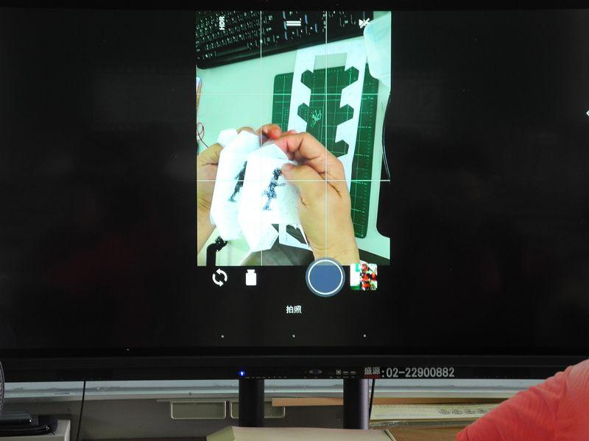  透過手機及手機固定架加上大型觸控顯示器，就成為實物投影機。  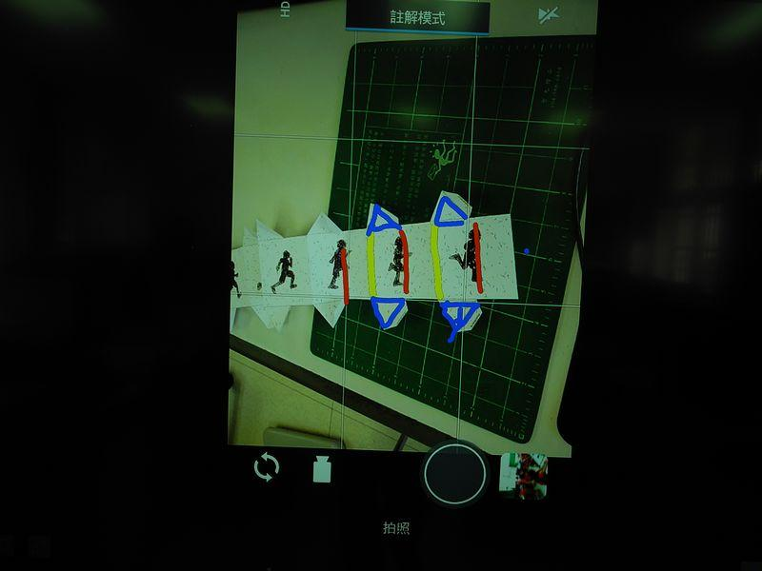  透過手機及手機固定架加上大型觸控顯示器的註解模式，可以協助老師更清楚說明模型製作的重點。  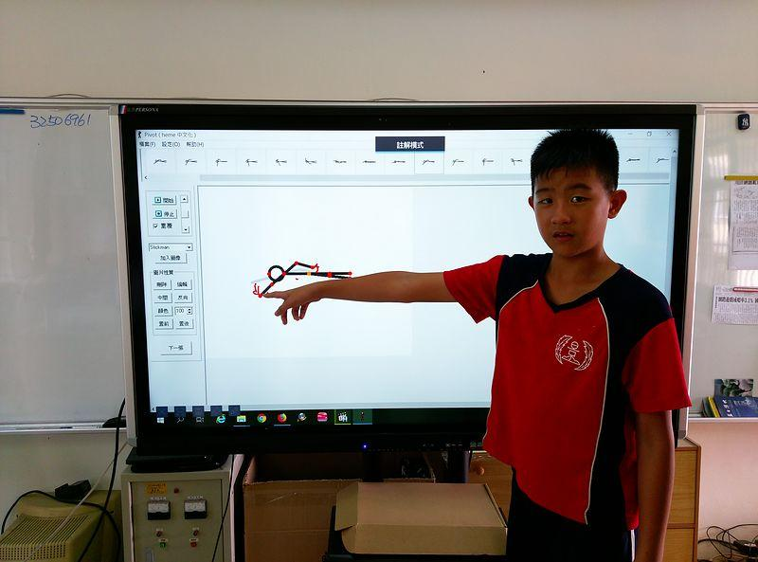學生透過大型觸控顯示器的註解模式發表自己的作品。 |  | 桌上型電腦、大型觸控顯示器、手機。

